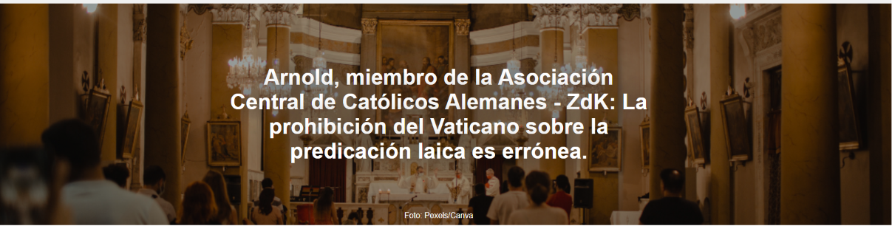

Roma reiteró que la interpretación de las Escrituras en las celebraciones eucarísticas sigue siendo prerrogativa de los sacerdotes y diáconos. Según el teólogo y miembro de la ZdK, Thomas Arnold , en la práctica esto no sucede.
La información fue publicada por katolisch.de el 30 de julio de 2026.

Thomas Arnold , del Comité Central de Católicos Alemanes ( ZdK ), lamentó la decisión de Roma contra la predicación laica. Arnold , miembro del comité laico, declaró en una entrevista con la radio Deutschlandfunk el martes que esperaba un acuerdo especial para Alemania , e incluso para Europa . Ahora, afirmó, existe una situación en la que personas sin formación religiosa siguen interpretando textos bíblicos durante las celebraciones eucarísticas, incluso con la aprobación tácita de los sacerdotes. Arnold, doctor en teología, habría preferido autorizaciones claras para ello, «de modo que lo que ha sido una práctica común durante mucho tiempo sea reconocido legalmente».

Es inaceptable que se excluya a mujeres cualificadas, afirmó. En su opinión, la inclusión debe basarse en las cualificaciones, no en el género ni en el nivel de ordenación. La ordenación no habilita automáticamente a alguien para predicar. La Iglesia haría bien en abrirse a todos aquellos que, mediante estudios teológicos, estén debidamente preparados para proclamar la fe.

Arnold abogó por un debate sobre los temas y por regulaciones claras. Incluso un "no" de Roma sería definitivo, dijo. "Esto es algo con lo que podemos trabajar y que nos permite continuar las conversaciones", afirmó Arnold .

https://www.ihu.unisinos.br/667837-arnold-membro-do-zdk-a-proibicao-do-vaticano-a-pregacao-leiga-esta-errada

